В Волгоградской области стартовала акция #ДоброВСело
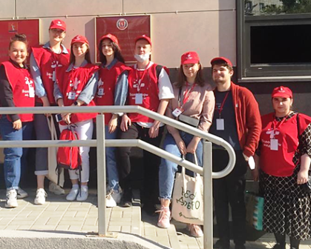
Специалисты медучреждений региона и волонтеры-медики направились в отдалённые населённые пункты волгоградского региона — селяне пройдут обследование в рамках всероссийского проекта #ДоброВСело
По информации облздрава, в рамках проекта также состоятся субботники — волонтёры-медики приведут в порядок территории участковых больниц, врачебных амбулаторий и ФАПов.
Акция стартовала 21 апреля и продлится до 30 июня. В этот период запланированы 46 выездов, первыми мобильные бригады посетят хутора и поселки Среднеахтубинского, Городищенского и Дубовского районов.
Напомним, проект #ДоброВСело проводится при поддержке Министерства здравоохранения РФ, Федерального агентства по делам молодëжи, Всероссийского общественного движения «Волонтёры-медики». Волгоградский регион участвует в акции с 2018 года.
Для повышения качества и доступности медпомощи в Волгоградской области продолжается работа по созданию основ единой современной системы здравоохранения, решению этих задач способствует региональная программа «Модернизация первичного звена здравоохранения» нацпроекта «Здравоохранение». Комплексная программа модернизация поликлиник и амбулаторий, стартовавшая решением губернатора Андрея Бочарова в 2021 году, предполагает планомерное оснащение медучреждений современным оборудованием, капитальный ремонт поликлиник центральных районных больниц, обновление автопарка медучреждений, возведение новых кабинетов врачей общей практики, ФАПов.

